INFORME DE GESTORIA CORRESPONDIENTE AL MES DE ENERO DE 2019, DE LA DIP. MARIA EUGENIA CAZARES MARTINEZ.
GASTO MENSUAL DEL DISTRITO 11 DEL MES DE ENERO de 2019
NOMBRE | CONCEPTO | TOTAL
NORA SILVIA FELIX ORTIZ | PAGO DE 4 SEMANAS POR CLASES DE BELLEZA | 4,000.00
NORA SILVIA FELIX ORTIZ | MATERIAL DE BELLEZA | 1,800.00
NANCY GLORIA SALAS RUIZ | PAGO DE 4 SEMANAS DE DEL TALLER DE MANUALIDADES | 3,600.00
MATERIAL DE MANUALIDADES | MATERIAL DE MANUALIDADES | 2,000.00
MARIA INES RAMIREZ AGUIRRE | SUPLEMENTO NUTRICIONAL FLOR ESSENCE | 2,300.00
JESUS MARTIN CUETO FLORES | COMIDA DIARIAS 07 AL 31 DE ENERO 2019 | 760.00
JESUS RAMIREZ ROBLES | CAJA DE CELCOXIB, SERTALINA Y BEZAFIBRATO | 540
EJIDO LA PERLA, RES DEL NTE SUBCOMITE | ROSCAS | 3190
 | total | 18,190.00

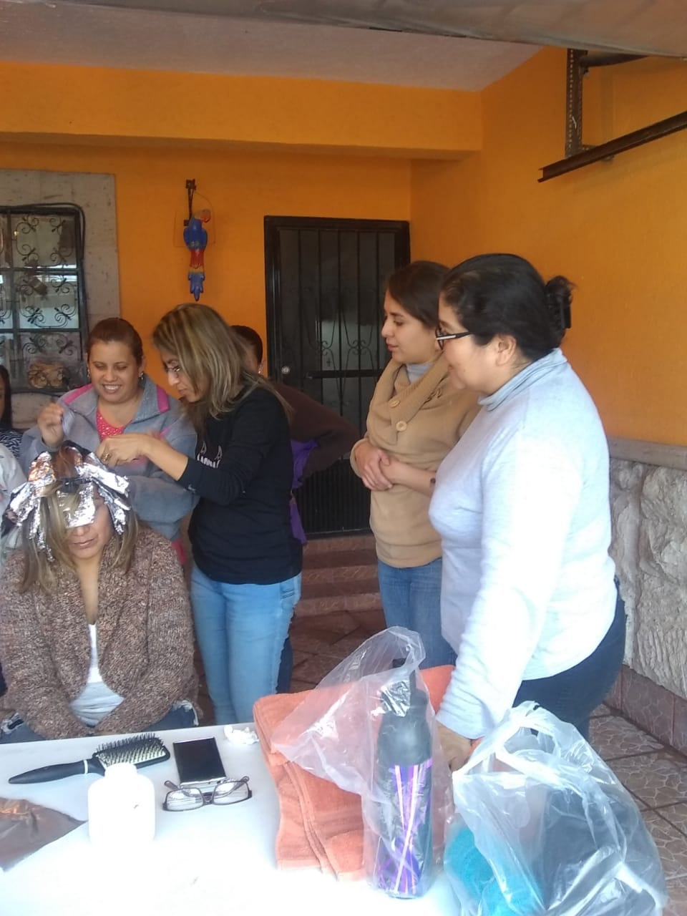
TALLER DE BELLEZA EN COL. AVIACION
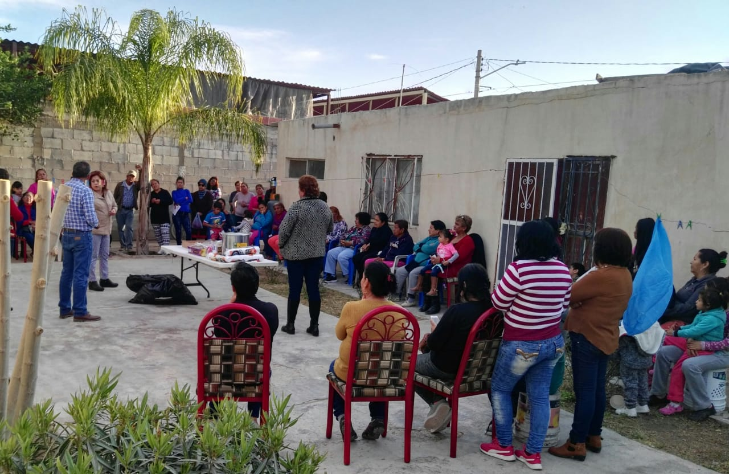
CONVIVIO DE REYES EN EJIDO LA PERLA
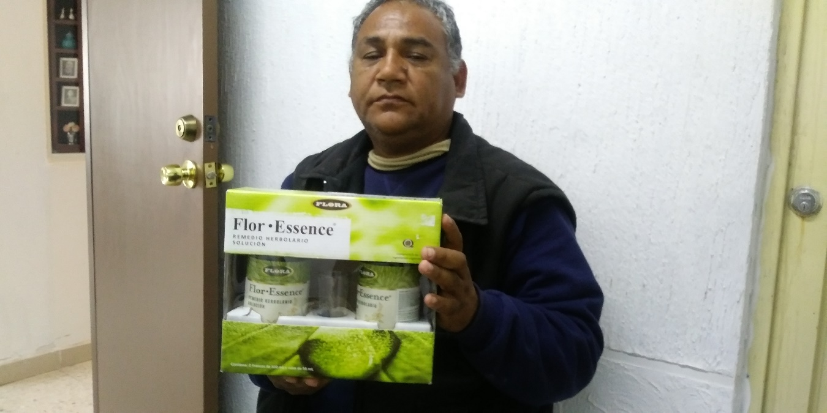

APOYO DE SUPLEMENTO PARA PARA MARIA INES RAMIREZ AGUIRRE

